**CMSE 428 - Data Science**

**Lab7 Report**

**ÖZKAN İNÖNLÜ 19331007**

**Q1)**

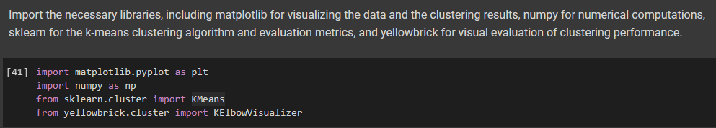

**Q2)**

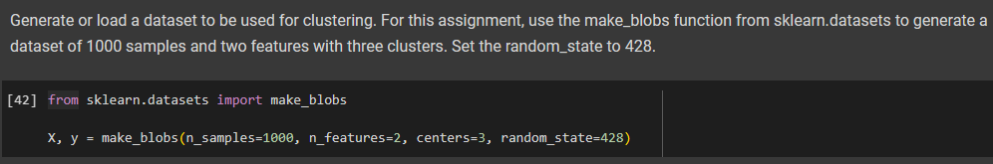

**Q3)**

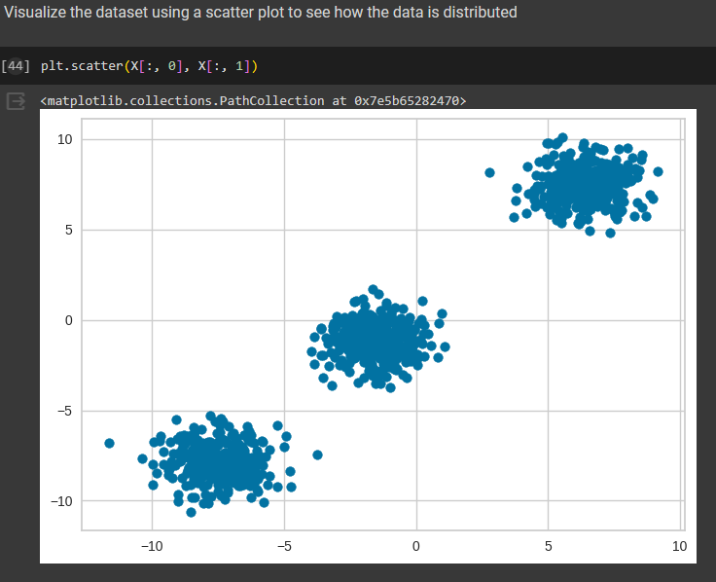

**Q4)**

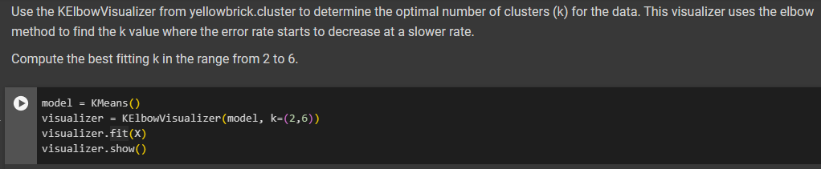

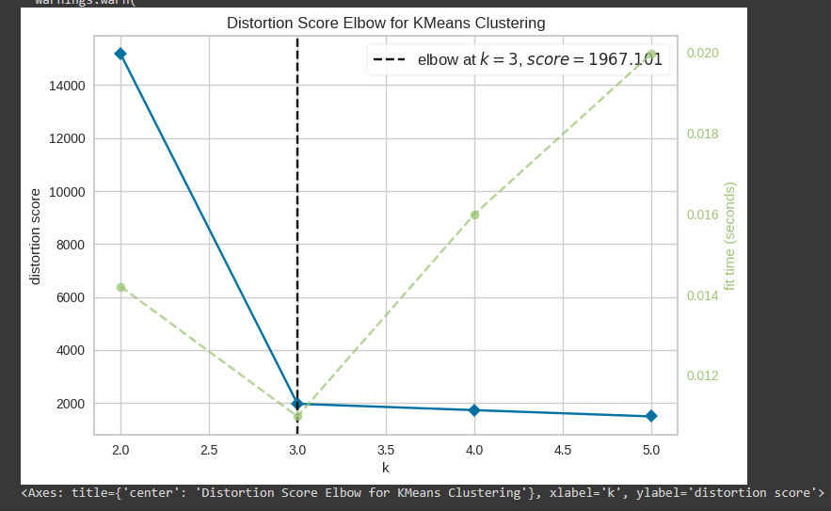

**Q5)**

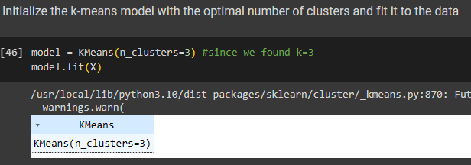

**Q6)**

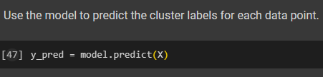

**Q7)**

